Топ-7 интегральных усилителей
Для построения домашней аудиосистемы меломану недостаточно иметь хороший плеер и акустику, нужен качественный усилитель. На рынке есть множество подобных устройств. Зачастую ключевые отличия между ними несущественны. Поэтому чтобы определиться с выбором такого аппарата стало проще, мы подготовили обзор 7 самых популярных интегральных усилителей. В чем заключаются их основные особенности? Читайте в тексте ниже.
Интегральный усилитель NAD C 388
Данный аппарат принадлежит к линейке Classic, разрабатываемой канадской компанией NAD. Устройство работает не только с цифровым звуком. Например, в силу большого интереса аудиофильской аудитории к виниловым носителям информации компания реализовала в NAD C 388 специальный фонокорректор.
Также C388 обладает хорошим телефонным усилителем. Поэтому к нему можно подключить наушники вне зависимости от их импеданса.
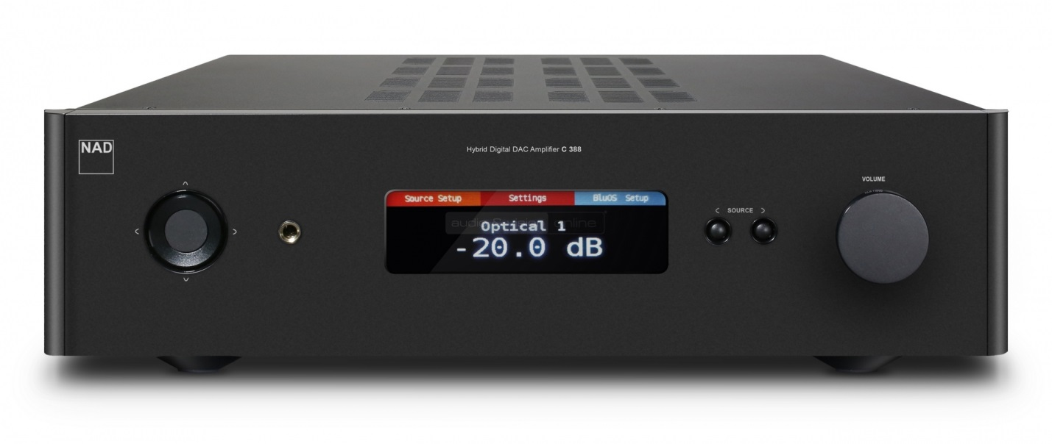
Основа модели — уникальные модули Hypex UcD, относящиеся к классу D. Благодаря им на каждый канал может быть выведена мощность равная 150 Вт и более. При этом сопротивление будет равно 8 Ом. Также следует обратить внимание на ЦАП устройства. У аппарата это восьмиканальный ESS Sabre. Регулировать громкость выводимого звука можно в диапазоне 120 дБ (шаг настройки равен 0,5 дБ).
Построено устройство на базе оригинальной концепции MDC. Так в усилителе могут быть установлены два допмодуля. Они могут расширять функциональность приспособления в направлении подключения аналоговых или цифровых устройств. Благодаря этому усилитель можно превратить в своеобразный беспроводной мультирум, который будет ретранслировать звук в качестве Hi-Res. Но даже стандартный Bluetooth NAD C 388 использует технологию aptX, поэтому в качестве воспроизводимого звука не стоит сомневаться.
Интегральный усилитель Arcam SA20
Выходная мощность устройства, относящегося к линейке HDA, составляет 90 Вт на каждый канал. Аппарат использует собственную технологию разработчика — Class G, которая является конкурентной альтернативой распространенного класса D. Два параллельных блока питания включаются в работу последовательно в зависимости от необходимой выходной мощности. Поэтому Arcam SA20 позиционируют как усилитель, который хорошо комбинируется с крайне чувствительной акустикой.
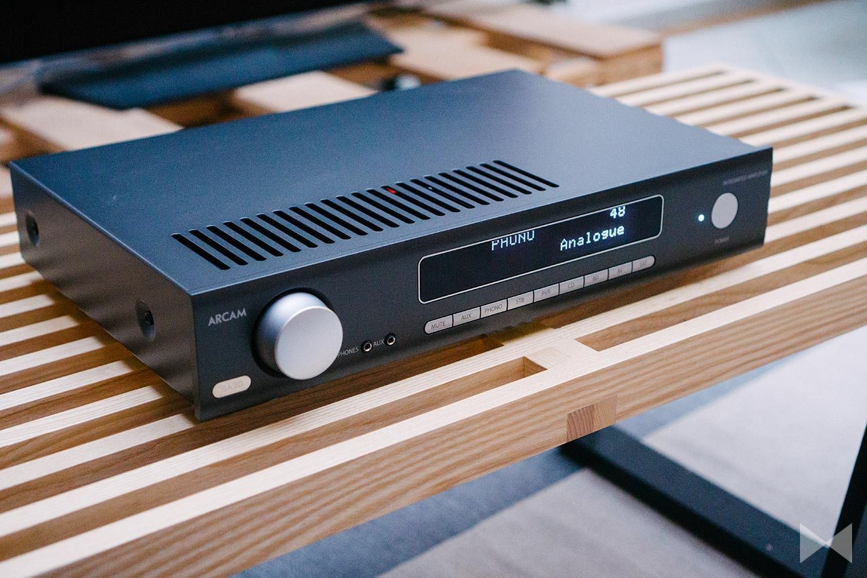
Как и у предыдущей модели ЦАП аппарата — Sabre ESS9038K2M. Усилителем можно управлять с помощью поставляемого в комплекте пульта управления или используя фирменное программное обеспечение: «Arcam Control» (цифровой аналог пульта) и «Music Life» (для работы с фонотекой и стримингового воспроизведения).
К особенностям модели следует также отнести поддержку интерфейсов USB и Ethernet, диапазон частот для цифровых и аналоговых источников от 20 Гц до 20 000 Гц, а также наличие MM-фонокорректора и 3,5 мм порта для подключения наушников.
Интегральный усилитель Marantz PM8006
Производитель позиционирует свой аппарат, выпускаемый в черном и серебристом цвете, как устройство, которое предназначено для воспроизведения аналогового звука. Это подтверждается его спецификацией. Так для подключения акустики используются клеммы из латуни, покрытые серебром. Регулятор громкости достаточно плавный и обеспечивает хороший баланс различных частот.
Marantz заявляет, что встроенный в PM8006 MM-фонокорректор — один из лучших на рынке в данный момент. То есть подключение проигрывателя виниловых пластинок, позволит получить максимум качества звука от такого типа носителя. Также у устройства 5 линейных входов.
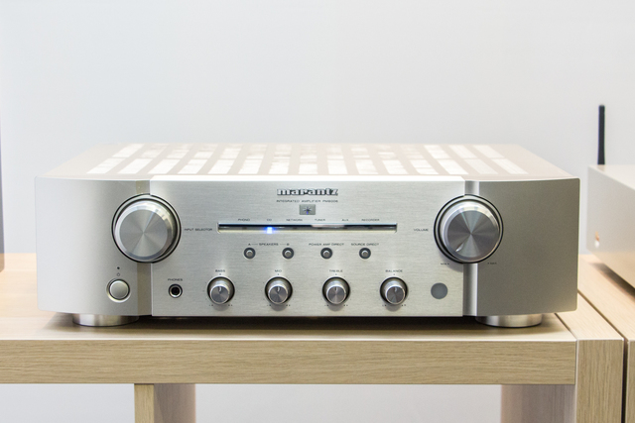
Выходная мощность усилителя на каждый канал составляет 70 Вт. Устройство работает по двухкаскадной схеме. Так первым шагом является коррекция RIAA в оригинальном модуле HDAM, а следующим — повышение уровня сигнала по технологии класса А.
Интегральный усилитель Pioneer A-70DA
Один из лидеров интегральных усилителей от Pioneer, который сохраняет свое превосходство последние несколько лет. Кроме аналоговых входов устройство оснащено цифровым USB Type B интерфейсом. Клеммы для подключения акустики позволяют присоединить два комплекта аудиоустройств либо организовать бивайринг.
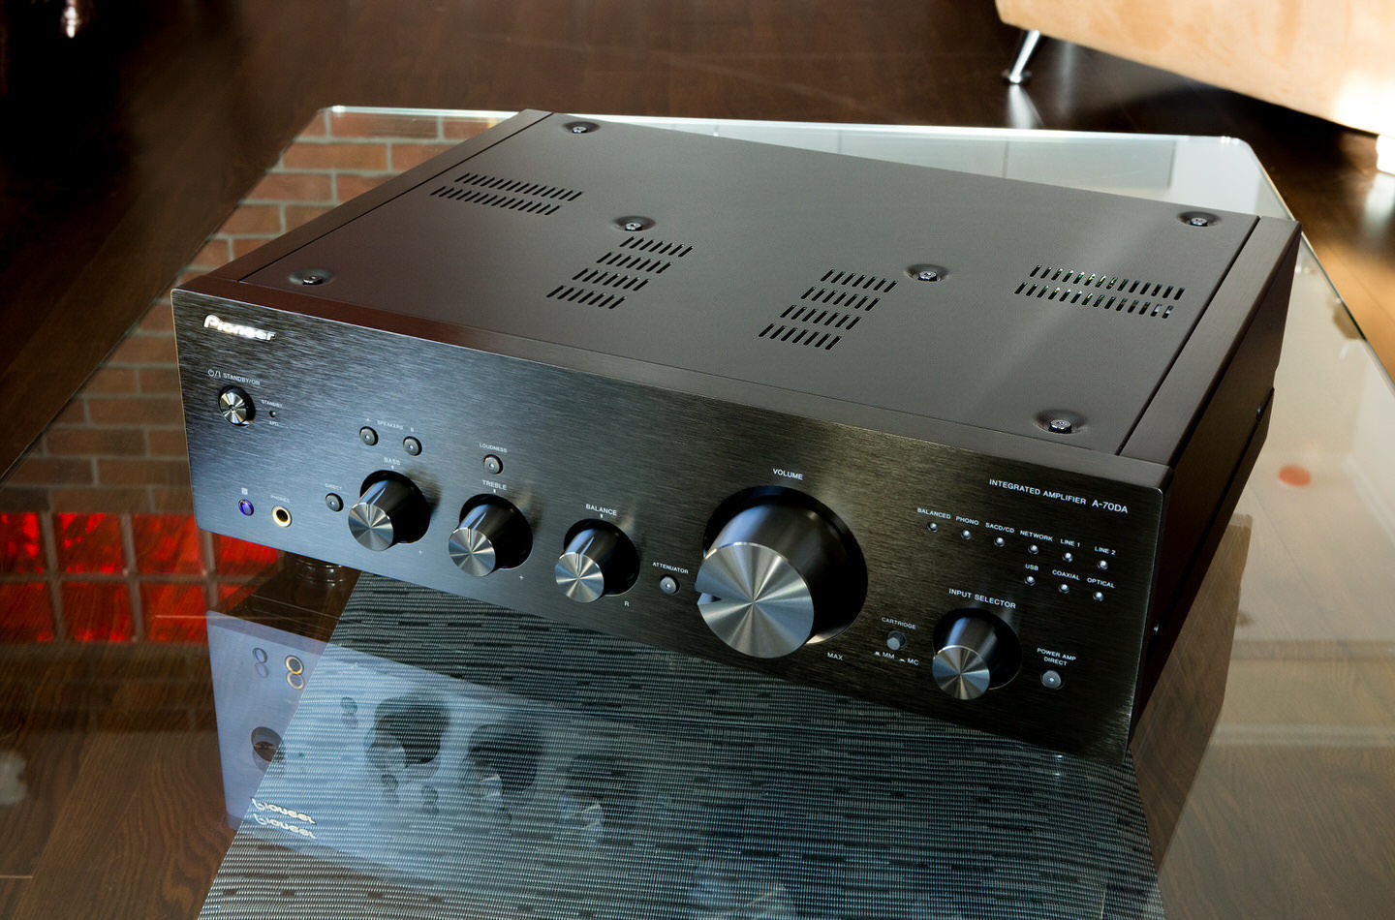
ЦАП построен на ES9016 от ESS. Встроенный фонокорректор позволяет использовать картриджи двух типов: MM и MC. Усилитель мощности Pioneer A-70DA относится к классу D.
На передней панели кроме регулировки громкости звука есть барабаны для корректировки частот. На каждый канал аппарат выводит по 90 Вт мощности при нагрузке в 4 Ом. Отдельного внимания заслуживает частотный диапазон. При линейном входе он составляет от 5 до 50 000 Гц, а через Phono — от 20 до 20 000 Гц.
Интегральный усилитель Yamaha A-S1100
Аппарат один из наиболее мощных усилителей. Выходная мощность на каждый канал составляет 160 Вт. Воспроизводимый диапазон частот, заявленный японским производителем, составляет от 5 Гц до 100 кГц.
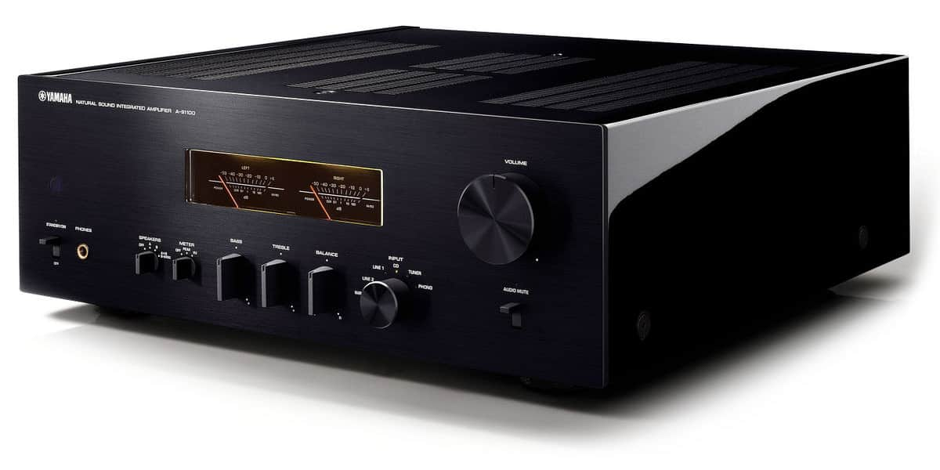
Устройство имеет 5 линейных входов по одному входу триггер, PreAmp и Phono. Вывод осуществляется на PreAmp и наушники, подключаемые через порт 6,3 мм. Разъемы для присоединяемых аудиоустройств относятся к винтовому типу, выполнены с оригинальным дизайном от японского бренда.
Yamaha A-S1100 имеет достаточно большой вес — почти 23 килограмма. Кроме достаточно тяжелого корпуса (только фасадная алюминиевая пластина имеет толщину равную 5 мм) на массу оказали влияние два симметричных усилителя мощности и достаточно крупный источник питания. Японцы удивительным образом смогли сочетать в усилителе консервативный внешний вид и современное оснащение.
Интегральный усилитель Denon PMA-1600NE
Устройство от компании Denon относится к высшему кассу аудиотехники. Позиционируется производителем как аппарат для звуковых систем с воспроизведением треков с CD и SACD. Также аудио, записанное в Hi-Res, может быть воспроизведено при записи файлов на DVD. То есть и любители звука высокого качества и обладатели большой фонотеки на дисковых носителях по достоинству оценят данное приспособление.
Усилитель использует несколько оригинальных технологий. Advanced AL32 Plus интерполирует цифровой сигнал, при этом разрядность и битность получаются искусственно завышенными, но это дает возможность воссоздать исходный аналоговый сигнал. ЦАП при этом по максимуму реализует свои возможности. Master Clock Design предполагает использование тактового генератора ЦАП в качестве основы для цифровой схемы. Благодаря этому получается исключить фазовое дрожание ретранслируемого сигнала.
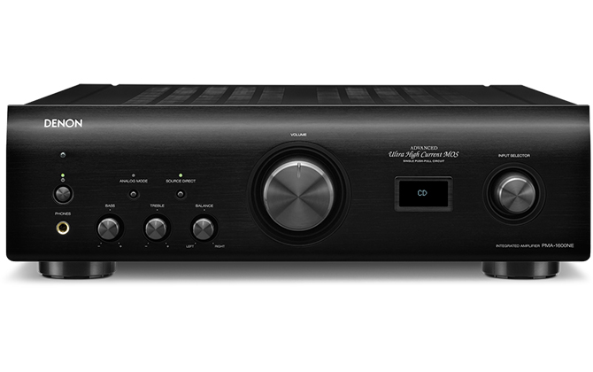
Выводная мощность интегрированного усилителя составляет 70 Вт на канал при сопротивлении 8 Ом и 140 Вт на канал при сопротивлении равном 4 Ом. Denon PMA-1600NE оснащен 4 аналоговыми портами, один из которых является фонокорректором ММ/МС, двумя оптическими входами, одним коаксиальным и имеет один USB типа B. Выходов у устройства 2: линейный и предназначенный для наушников.
Интегральный усилитель Onkyo A-9000R
Аудиоустройство от Onkyo имеет стандартный набор разъемов. Среди них четыре аналоговых и цифровых входа: AES/EBU, два коаксиальных и один оптический. Все порты позолочены, благодаря чему достигается максимальный контакт аппарата с подключаемыми приспособлениями. На задней панели также есть разъем USB, через который можно воспроизводить звук напрямую с персонального компьютера, однако для этого потребуется установить специальное ПО.
Onkyo A-9000R можно использовать в нескольких режимах, для переключения которых используется поворотная ручка. Так владельцы данной модели могут применять ее как интегрированный или оконечный усилитель, а также как предусилитель.
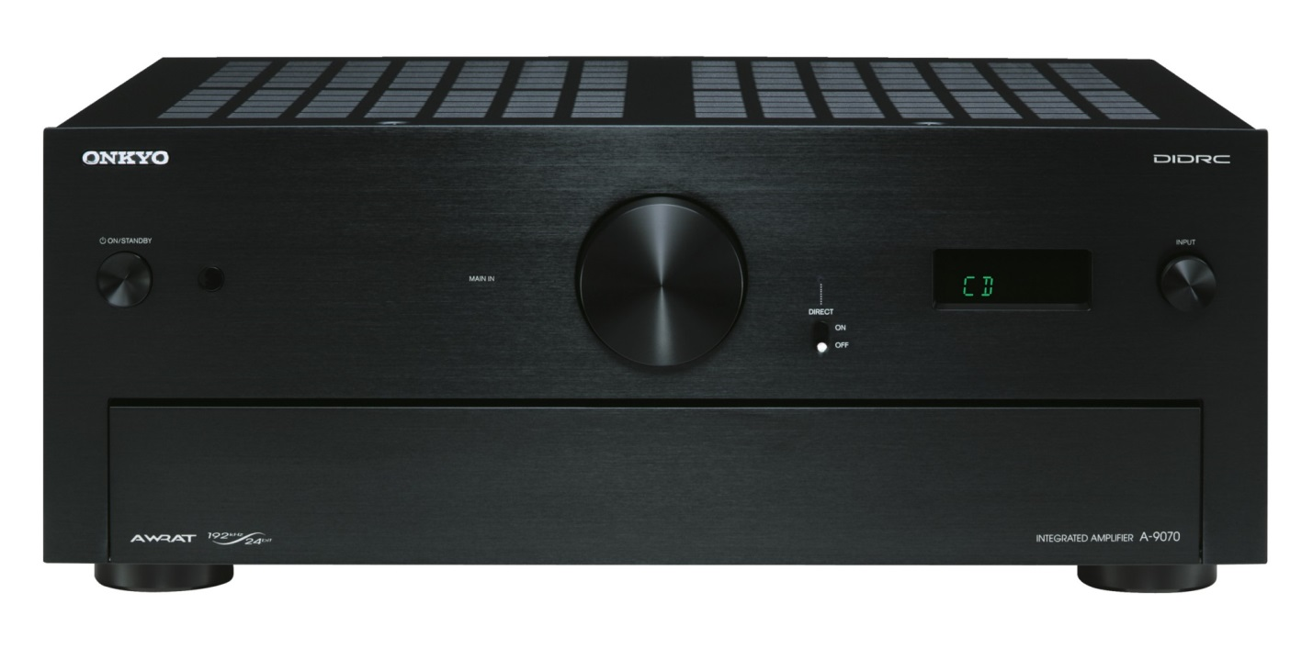
В устройстве смонтированы раздельные ЦАП от Wolfson, используемые для левого и правого канала. Для подавления шумов применяются оригинальные модули DIDRC. Конструкционно усилитель разработан для максимально корректного воспроизведения аудио.
Из технологий в работе устройства заметна реализация AWRAT (широкополосное усиление), трехкаскадная схема усиления мощности. На каждый канал выводится по 140 Вт при сопротивлении в 4 Ом. Диапазон частот лежит в пределах от 10 до 100 000 Гц. Модель будет хорошо воспринята любителями музыки, которые очень трепетно относятся к качеству ее звучания. По сути, данный усилитель является бюджетным конкурентом высококлассных аппаратов такого типа.
https://text.ru/antiplagiat/5c8d331544b1d

